VERZAMELMAPPEN “de witte spreeuwen”
Maak een mooi verzamelboek van uw maandbladen
” de witte spreeuwen ”
Met deze prachtige verzamelmap waarin u voor 2 jaar
uw maandbladen kan opbergen!
9 € /stuk (zonder verzending)

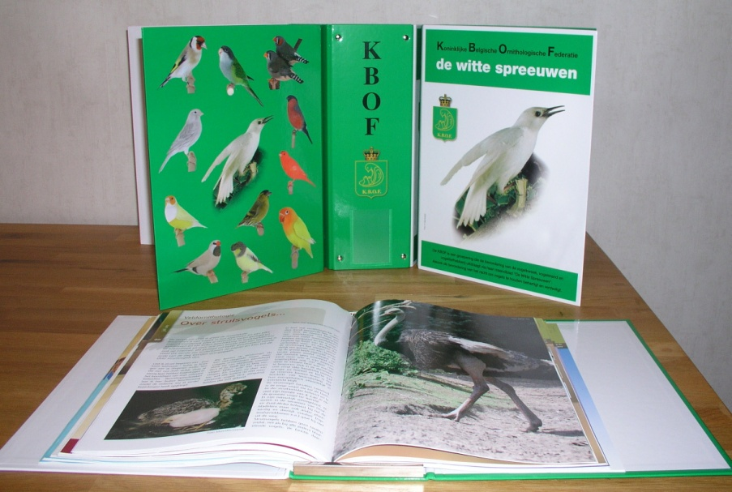

- Verzamelmappen kan U bestellen door het bedrag van 9 €/ stuk + verzendingskosten te storten op rekeningnummer IBAN - BE33 7330 0642 3046 - BIC KREDBEBB
KBOF, Molenheide 8 – B 2870 Puurs-Sint-Amands.

- Verzendkosten voor 1 of 2 stuks - voor België, 10 € - voor Nederland, 18 € -
Voor bestellingen van meer dan 2 stuks en meer, dienen de verzendingskosten telkens
Per 1 of 2 mappen te worden betaald.

Bij de provinciale verantwoordelijke kunnen verzamelmappen na
bestelling en betaling afgehaald worden.

Antwerpen - Liekens Ingrid, Vliegplein 10, 2270 Herenthout - tel: 014 512 544

Brabant - Das Willy, Grensstraat 26, 3271 Averbode - Tel: 013 78 49 29

Limburg - Lambrighs Patrick, Grote baan 191, 3511 Kuringen - gsm: 0477 45 24 83

Oost-Vlaanderen - Van Riel Bernard, Moerlandstr. 73, 9100 Sint-Niklaas - gsm: 0475 962 728

West-Vlaanderen - Vandale Wilfried, Vissersstraat 6 b, 8460 Oudenburg - gsm: 0477 45 24 83

